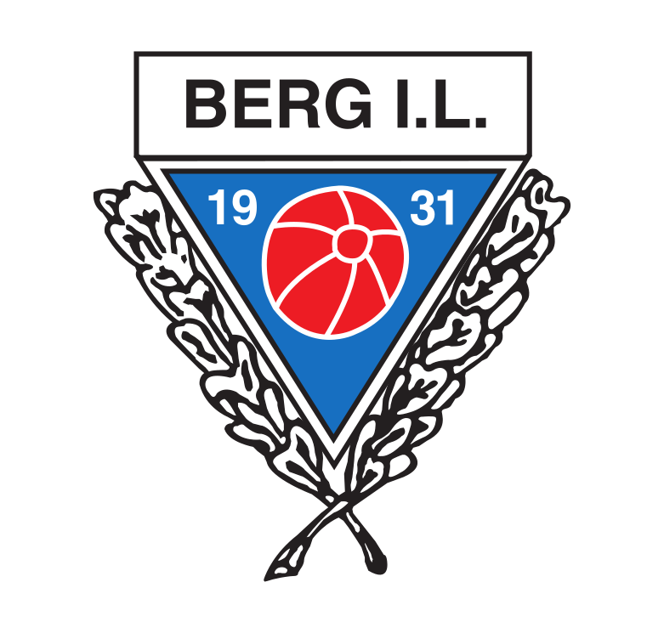 | ROLLEBESKRIVELSE
Organisasjonsenhet: | Hovedstyret | Dato: | 05.05.2021
Funksjon: | Politiattest-ansvarlig
Merknad: |  | Varighet:

Tittel: | Politiattest-ansvarlig
Ansvar:
- Avkreve politiattest for alle over 15 år med rolle i Berg ILsom skal utføre oppgaver som innebærer ett tillits- eller ansvarsforhold ovenfor mindreårige eller mennesker med utviklingshemming.
- Synliggjøre for alle i klubben hvilke funksjoner som krever politiattest.

Myndighet:
- Avkreve politiattest fra alle med rolle som krever det i Berg IL.
- Følge opp og sørge for at folk som ikke leverer inn attest fratas mulighet til å utføre oppgaver som krever dette.
Oppgaver:
- Sørge for å innhente politiattest fra alle nye trenere/ lagledere og andre med relevante roller før disse tre inn i rollen aktivt med oppgaver ovenfor mindreårige og mennesker med utviklingshemming.
- Sørge for å ha kontroll på hvem som til enhver tid har godkjent attest.

Kompetansekrav:
- Fordel med god orden.
- Ønskelig med lederkompetanse.
- Må ha tilgang til e-post

- I 2019 er ansvaret tillagt styremedlem arrangement (Sekretær bistående webansvar)

